Экспозиция к проекту постановления

О предоставлении разрешения на отклонение от предельных параметров разрешенного строительства объекта капитального строительства в отношении земельного участка с кадастровым номером 55:20:220302:8061

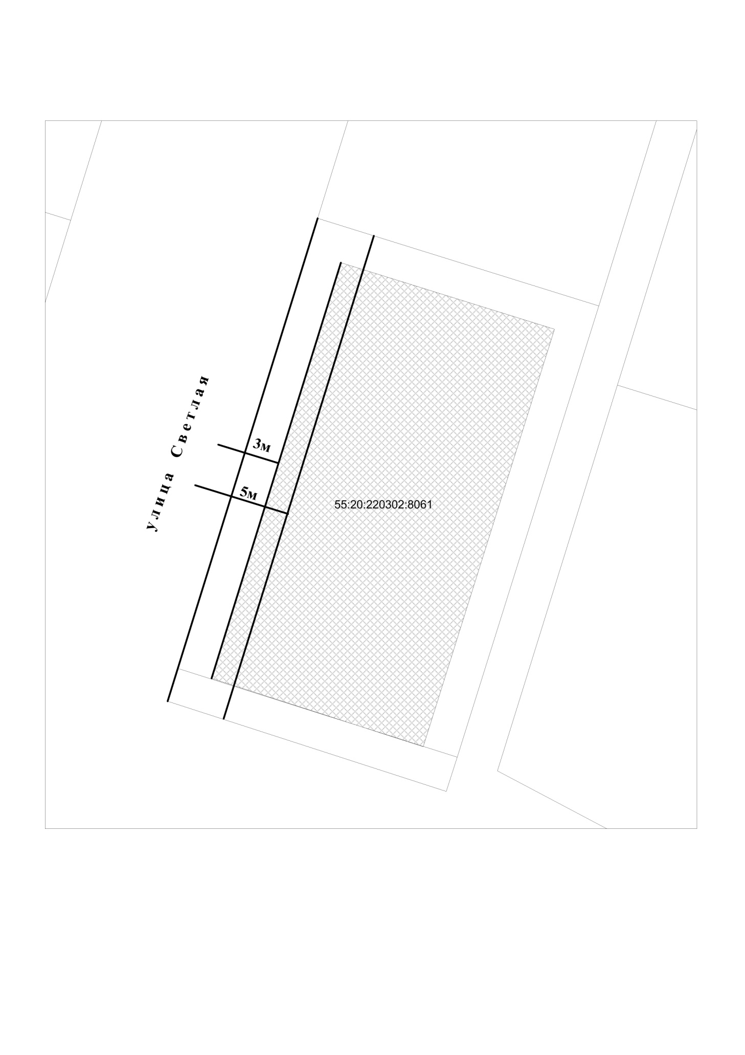

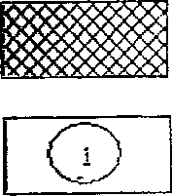

Участок допустимого размещения

объекта капитального строительства